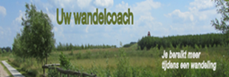

Wandelen werkt !

Veelerveen: Cultureel, Proef en Sociaal Ommetje
Woensdagochtend 16/11/2016.

De wandeling start om 09.30 uur bij Ons Noabershoes, Scheidingsweg 20, 9566 PL Veelerveen.
We wandelen door en rond Veelerveen en zien/beleven/voelen het mooie Westerwolde.
Vanuit Ons Noabershoes wandelen we over de Mercedesbrug naar Niemans Molen en dan langs Boelo Tijdenskanaal naar de fietsbrug. Hier vervolgen wij de route op de bosrijke grens van Bellingwolde en Veelerveen. Vervolgens duiken wij het veen in en komen op de Verbindingsweg uit met zijn hele speciale gezonde woningen uit de jaren 30 van de vorige eeuw. We zien in de verte nog de contouren van oude aardappelmeelfabriek.
De wandeling is 6 km lang!

De wandeling kost €1,00. Vooraf kopje koffie of thee, vanaf 09.10 uur, is inbegrepen.

Ons Noaberhoes heeft na het Ommetje de volgende aanbieding:
1. Kopje koffie/thee €1,50.
2. Voor €2,00 krijgt u bij koffie/thee een voortreffelijke plak Giezelbaarg-brood+boter van
de beroemde bakker Leta uit Veele (of cake/koek) erbij.
Was bij Ommetje Wedde een groot succes!
3. Haar overheerlijke Mosterdsoep €3,50!
Aanmelding is hiervoor verplicht en geef aan wat je blieft!

Opgave wandeling is verplicht, want bij heel slecht weer wordt het Ommetje vroeg in de ochtend afgemeld en ook Ons Noaberhoes wil graag het aantal wandelaars weten.:
tderoo@hetoudeambt.nl of 06 11 90 28 87
info@uwwandelcoach.nl of 06 15 02 79 99

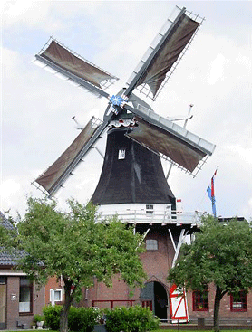 | 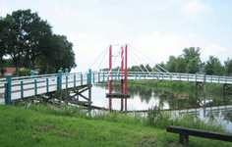 | 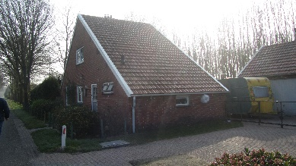 | 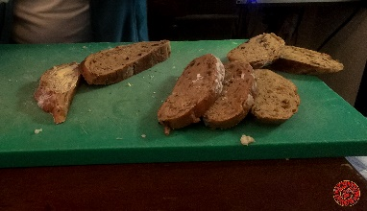 | 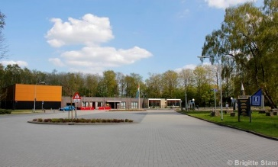
Brigitte Stam Brigitte Stam Eltjo Glazenburg Hilvert Huizing Brigitte Stam

